肉鸽料的配比是多少，肉鸽养殖饲料的配方值得收藏
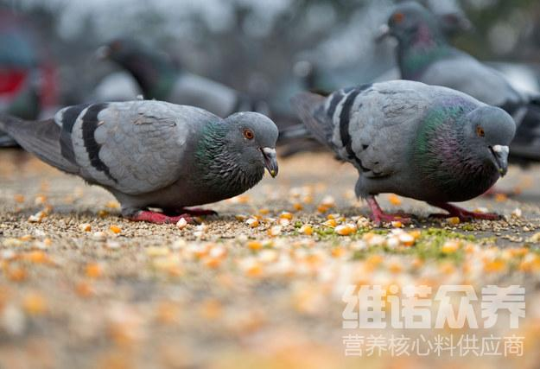
养鸽子不仅要做好日常的饲养管理，还要选择优质的鸽子饲料，鸽的饲料配方应根据鸽的不同种类、年龄及用途选用合理的饲料搭配,这样可以提高配合饲料的营养的作用,有利于提高鸽的生活力和生产力。多种饲料搭配，发挥营养的互补作用，提高饲料的消化率和生产效能。科学配制的鸽饲料适口性好，营养价值高，适合饲喂各阶段的肉鸽。因此，关于鸽子的饲料搭配你知道多少？怎样如何正确有效的搭配鸽子饲料呢，下面来介绍一下不同阶段鸽子的不同饲料搭配，希望能够帮到大家。
一、肉鸽饲料自配方：
1、稻谷50%、玉米20%、小麦10%、绿豆 15%、黄豆4.7%。维诺鸽用多维0.1%，维诺霉清多矿0.1%，维诺复合益生菌0.1%。
2、玉米45%、糙米15%、竹豆30%、菜籽3%、麻仁饼6.7%。 维诺鸽用多维0.1%，维诺霉清多矿0.1%，维诺复合益生菌0.1%。
肉鸽饲料配方
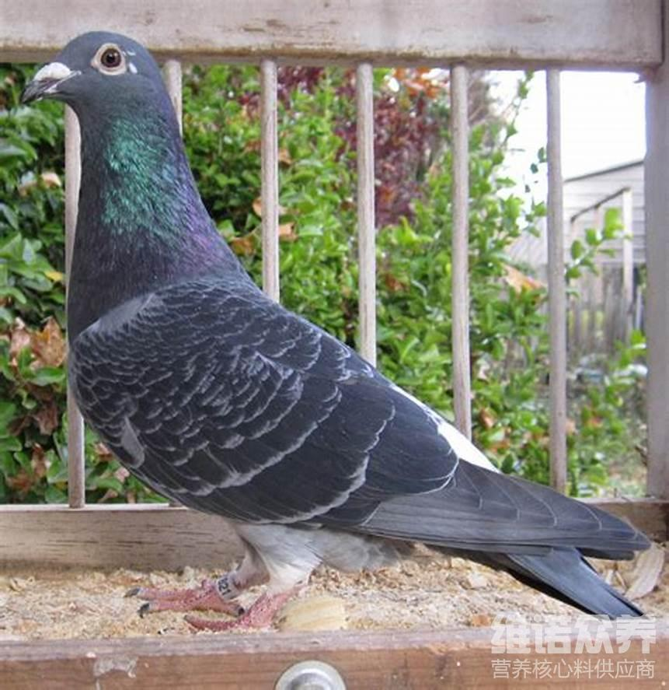
常见的鸽子饲料主要是豆类和谷物，如绿豆小麦、大米等，制定合理的饲料配方是养好肉鸽的关键，在配合饲料日粮时应根据不同季节、生产周期,考虑矿物质、微量元素、维生素的添加，从而，降低饲料成本、提高机体对营养的利用率，霉清多矿适时补充微量元素、矿物质、维生素及无机盐，促进消化吸收率，提高免疫力，合理搭配饲料，可满足鸽子的生长发育和发挥其生产性能的需要，从而获取高的经济效益。
肉鸽饲料配方​
